ภาคผนวก

ภาคผนวก ก

การติดตั้งโปรแกรม

เนื่องด้วยโครงงานเว็บและแวบเมล์ เป็นระบบที่ให้บริการแก่ผู้ใช้งานผ่านทางอินเทอร์เน็ตและมือถือ จึงไม่จำเป็นต้องมีการติดตั้งโปรแกรมใดๆ เพิ่มเติม หากเครื่องคอมของผู้ใช้งานมีโปรแกรม Web Browser เช่น Internet Explorer และมีอุปกรณ์การเชื่อมต่อเครือข่ายอินเทอร์เน็ตและมีมือถือที่รองรับแวบ ก็สามารถใช้งานระบบนี้ได้ผ่านเว็บไซต์ คือ http://www.kmitlmail.com ซึ่งสำหรับ source code ทั้งหมดของโปรแกรมนั้นจะสามารถดาวน์โหลดได้ที่เว็บไซต์ http://www.kmitlmail.com/download ซึ่งรวบรวมโค้ดทั้งหมดตั้งแต่ขั้นตอนการติดตั้งเมล์เซิร์ฟเวอร์ การสร้างฐานข้อมูล รวมไปถึงส่วนเว็บเมล์และแวบเมล์ โดยมีไฟล์ read.txt เพื่ออธิบายการทำงานของไฟล์ทั้งหมด

ภาคผนวก ข

คู่มือการใช้งาน

เว็บและแวบเมล์ ได้ให้บริการผู้ใช้งานผ่านทางระบบเครือข่ายอินเทอร์เน็ตที่เว็บไซต์ http://www.kmitlmail.com ซึ่งมีรายละเอียดดังต่อไปนี้

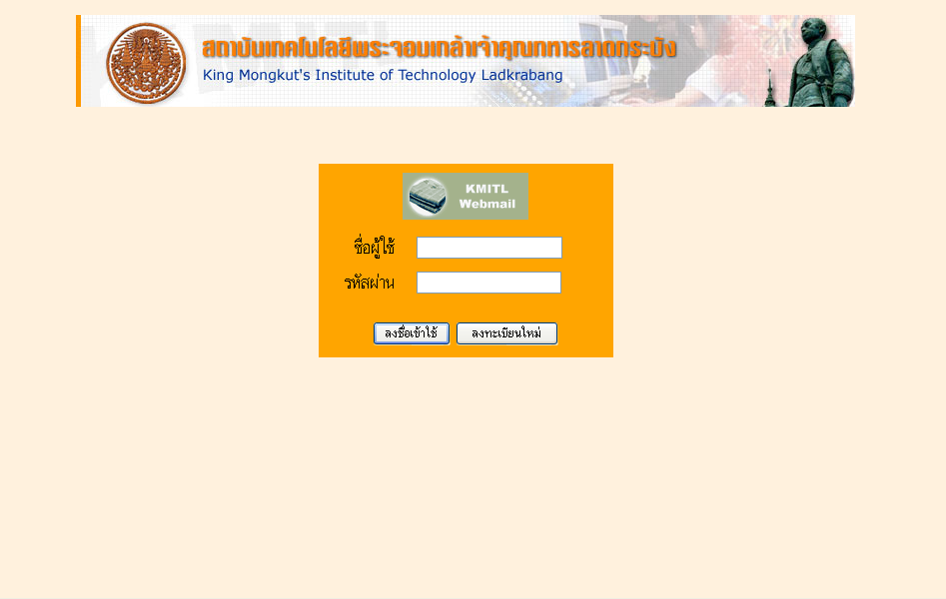

รูปที่ ข-1 การล็อกอินเข้าสู่ระบบ

จากรูปที่ ข-1 ผู้ใช้ต้องลงทะเบียนก่อนเข้าใช้ระบบหรือทะเบียนใหม่สำหรับผู้เริ่มใช้ระบบ

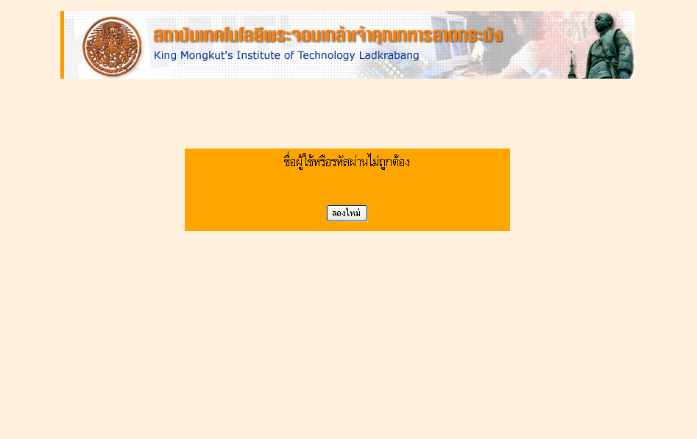

รูปที่ ข-2 การล็อกอินเข้าสู่ระบบไม่ถูกต้อง

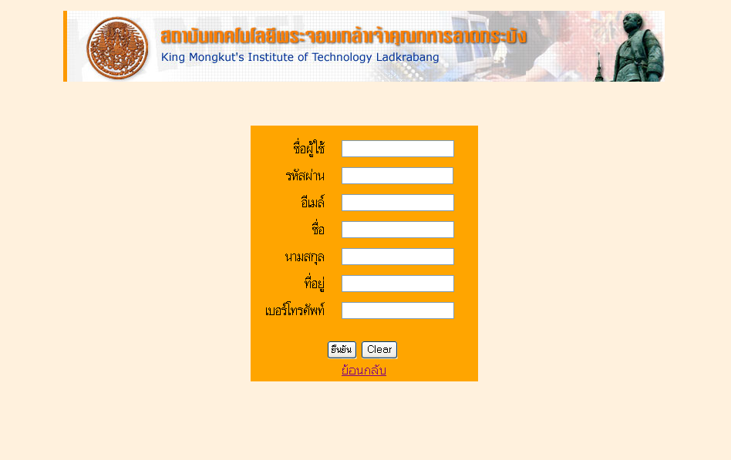

รูปที่ ข-3 การลงทะเบียนใหม่

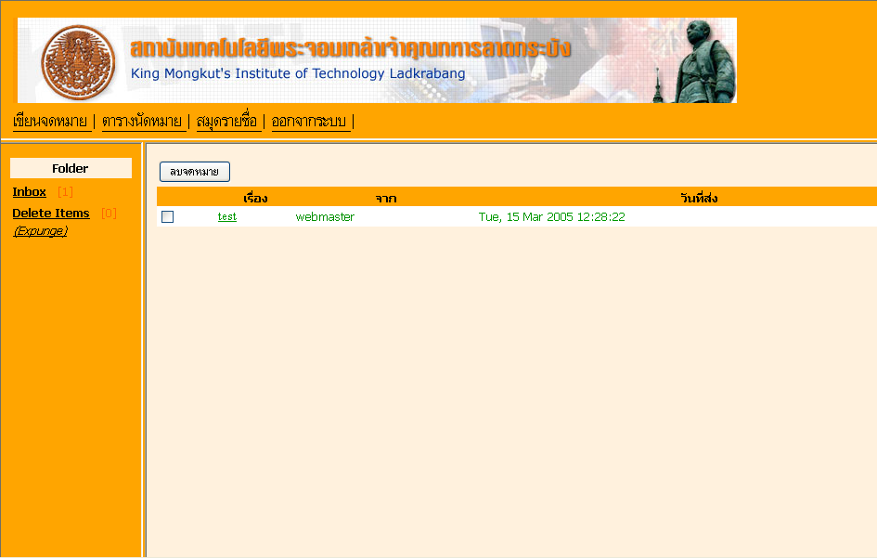

รูปที่ ข-4 การเข้าสู่ระบบ

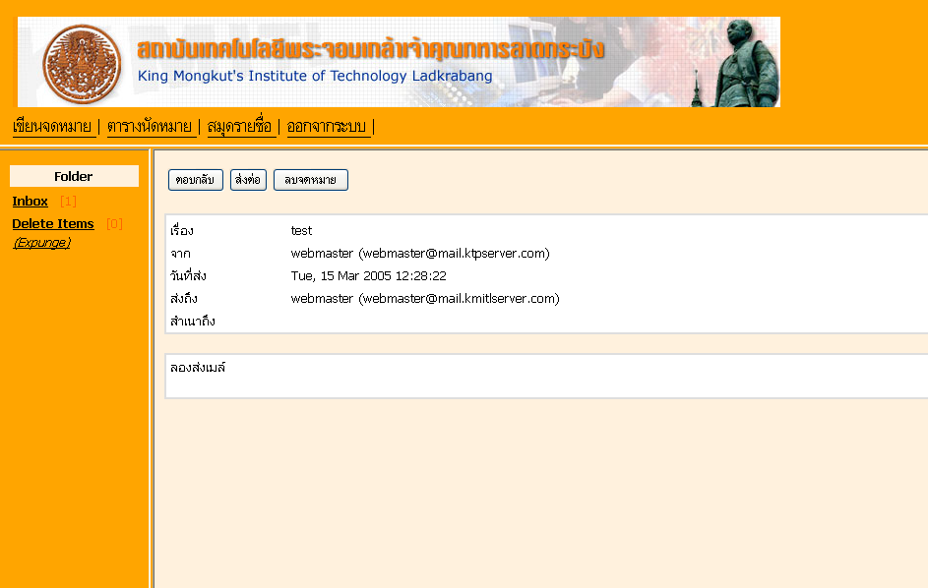

รูปที่ ข-5 การเปิดอ่านจดหมาย
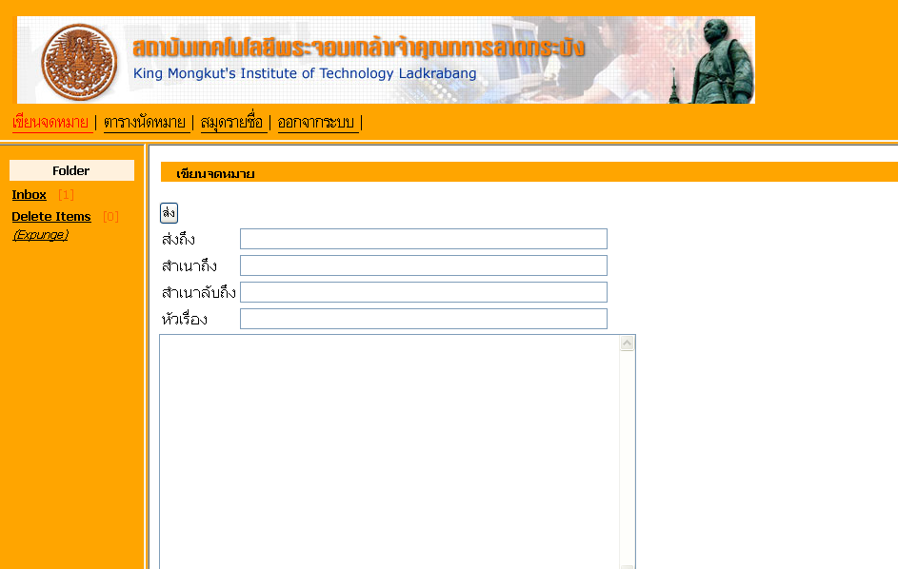

รูปที่ ข-6 หน้าจอแสดงการเขียนจดหมายใหม่

ในส่วนของแวบเมล์ผู้ใช้สามารถเข้าสู่แวบเมล์ผ่านเครือข่ายมือถือระบบ AIS และเข้าไปเมนูแวบแล้วพิมพ์ URL ของเมล์เซิร์ฟเวอร์คือ http://www.kmitlmail.com/welcome_login.php ซึ่งการเข้าระบบแสดงหน้าจอดังนี้



รูปที่ ข-7 แวบเมล์ที่แสดงผ่านหน้าจอมือถือ

